**Thème(s):**

Les CMS: Wordpress est-il encore le plus pertinent ?

**I. Informations et contexte:**

**Articles utilisés**:

* https://www.presse-citron.net/alternative-wordpress-4-solutions-cms-creer-site-web/
* https://www.ovhcloud.com/fr/web-hosting/uc-cms-comparison/

**Date**: 08/2022

**Mots clés**: wordpress, cms, backoffice

**II. Synthèse:**

Article 1 : "Alternative à WordPress : 4 solutions CMS pour créer un site web"

Cet article explore les alternatives à WordPress pour créer un site web. Il commence par expliquer que WordPress est le système de gestion de contenu le plus populaire, mais que d'autres CMS existent et peuvent être utilisés pour créer un site web. L'article présente ensuite quatre alternatives à WordPress : Ghost, Grav, Joomla et Drupal.

Ghost est un CMS qui se concentre sur la création de blogs et est facile à utiliser pour les débutants. Grav est un CMS sans base de données qui utilise des fichiers plats et est plus rapide que WordPress. Joomla est un CMS populaire qui offre plus de flexibilité que WordPress en matière de conception de sites web, tandis que Drupal est un CMS pour les sites web plus complexes et nécessite des connaissances techniques.

L'article conclut que ces alternatives à WordPress offrent des avantages différents, selon les besoins et les objectifs du site web. Il recommande de considérer ces CMS comme des alternatives potentielles à WordPress.

Article 2 : "Comparaison des CMS : comment choisir le meilleur pour votre site web"

Cet article compare différents CMS pour aider à choisir le meilleur pour un site web. Il commence par expliquer que les CMS sont des outils pour gérer le contenu d'un site web et que le choix du CMS dépend des besoins et des objectifs du site web.

L'article présente ensuite une comparaison entre WordPress, Joomla, Drupal et PrestaShop en termes de fonctionnalités, de facilité d'utilisation, de sécurité et de performances. Il explique que WordPress est le CMS le plus populaire, mais qu'il peut être moins sécurisé que les autres CMS, tandis que Joomla et Drupal sont plus flexibles mais nécessitent des compétences techniques.

L'article conclut que le choix du CMS dépend des besoins du site web et des compétences de l'utilisateur, et recommande de choisir un CMS qui offre la sécurité, les fonctionnalités et la flexibilité nécessaires pour répondre aux objectifs du site web. Il recommande également de prendre en compte la communauté de soutien et les ressources disponibles pour chaque CMS.

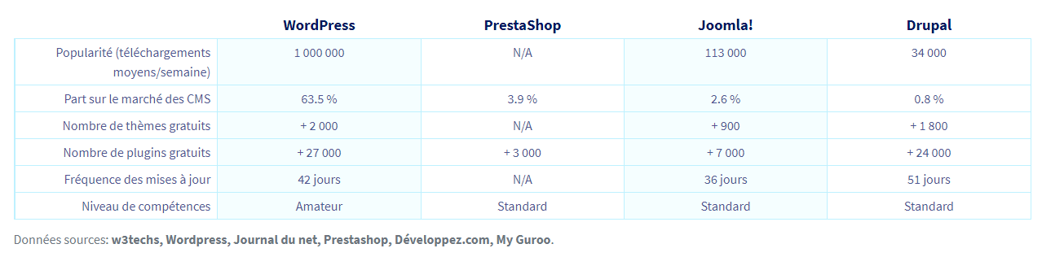

**III. Qu’en retenir ?:**

Wordpress offre de nombreuses possibilités et de nombreux avantages, mais comme tout autre solution, a ses limitations. Reconsider son utilisation peut parfois saveere pertinent lors de certains projets, pourra alors être pertinent, notamment quand les besoins le sollicite.